Практическая работа №11
Тема: Тестирование программного продукта методом «черного ящика».
Цель: изучить принципы тестирования методом «черного ящика», используя анализ граничных значений.
Ответы на вопросы для допуска к лабораторному заданию
- Охарактеризуйте понятие «тестирование методом «черного ящика». К какому виду тестирования он относится?
Тестирование по стратегии белого ящика — тестирование кода на предмет логики работы программы и корректности её работы с точки зрения компилятора того языка, на котором она писалась. Стратегия белого ящика относится к функциональному виду тестирования.
- Дайте определение классу эквивалентности.
Класс эквивалентности — набор данных с общими свойствами.
Практическая часть
- Определить предусловия и постусловия для задачи из ЛЗ №6.
Предусловия:
1) массив должен быть упорядочен;
2) массив должен содержать не менее одного элемента;
3) массив должен содержать в себе элементы только типа Integer;
Постусловия:
1) если отрицательный элемент найден, то флаг A[i]=True, значение i — номер элемента. Постусловие будет выполняется до тех пор, пока в массиве остаются элементы.
2) если отрицательный элемент не найден, то флаг A[i]=False, значение i не определено. Цикл повторяется снова до тех пор, пока в массиве не закончатся все элементы.
- Построить дерево разбиений и определить классы эквивалентности.

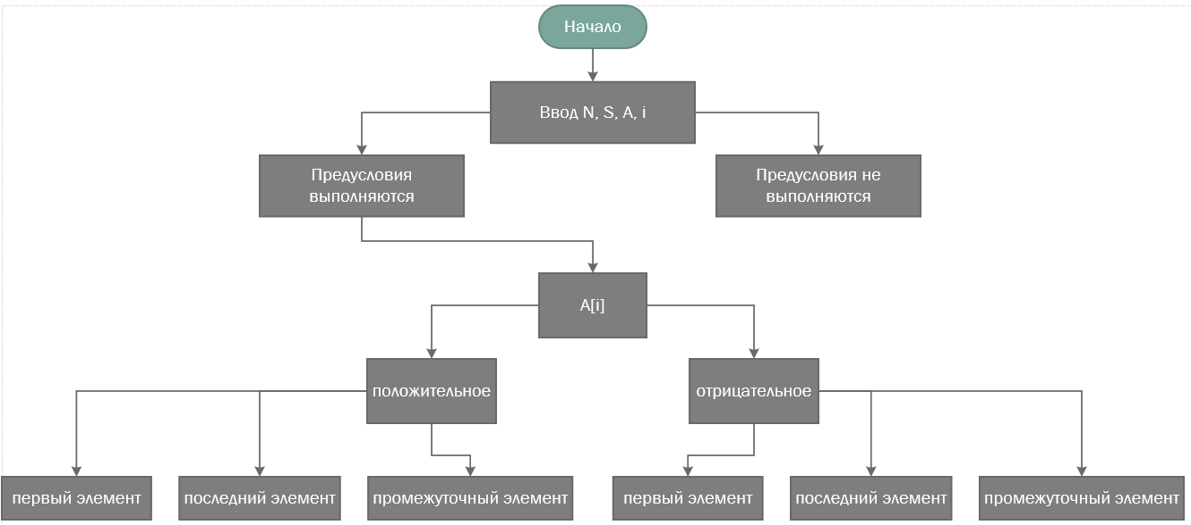
Рисунок 1 – Дерево разбиений области исходных данных
Это дерево имеет 8 листьев. Каждый лист задаёт отдельный тестовый вариант.
- Определить тестовые варианты.
Тестовый вариант 1 (положительный массив, найден положительный элемент, 1-й)
ИД: A[i] = 1;
ОЖ.РЕЗ: Result=false, i=>0;
Тестовый вариант 2 (отрицательный массив, найден отрицательный элемент, 1-й)
ИД: A[i] = -1;
ОЖ.РЕЗ: Result=true, i=<0;
Тестовый вариант 3 (положительный массив, найдены положительные элементы, 1-й, 2-ой и промежуточный)
ИД: A[i] = 1, 2, 3;
ОЖ.РЕЗ: Result=false, i=>0;
Тестовый вариант 4 – аналогичный тестовый вариант с 3, найденный положительный элемент может находиться на 1-ой, 2-ой или промежуточной позиции.
Тестовый вариант 5 (положительный и отрицательный массив, найдены положительные и отрицательные элементы, 1-й – положительный (первый эл.), 2-ой – отрицательный (промежуточный эл.) и 3-й – положительный (последний эл.))
ИД: A[i] = 1,-2,3;
ОЖ.РЕЗ: Result=true, i=<0;
Тестовые варианты 6 и 7 - аналогичные тестовые варианты с 5, когда отрицательный элемент на первом или последнем месте, например, -1, 2, 3 или 1, 2, -3;
Текстовый вариант 8 (отрицательный массив, найдены отрицательные элементы, 1-й, 2-ой и промежуточный)
ИД: A[i] = -1,-2,-3;ОЖ.РЕЗ: Result=true, i=<0;
- Выполнить тестирование.
Тестирование «чёрного ящика». При данном тестирования былая выявлена ошибка, при которой в поле ввода количества элементов массива можно было ввести различные запрещённые символы, а также отрицательные числа. В следствии данной ошибки, программа выдавала техническую ошибку, но не теряла свой отказоустойчивости, пользователь вновь мог ввести корректную цифру элементов в массиве.
Тестирование «белого ящика». При данном тестирование была выявлена ошибка, при которой не могло осуществиться действие программы, где все числа являлись отрицательными (например, -1, -2, -3). В данном случае программа выдавала ложное значение и присваивало количество смежных ячеек с разными знаками +2, однако верное решение – смежных ячеек с разными знаками нет.
Контрольные вопросы
- Приведите правила формирования классов эквивалентности.
- Если условие ввода задает диапазон п ... т, то определяются один допустимыйи два недопустимых класса эквивалентности:
- Если условие ввода задает конкретное значение,а, то определяется один допустимый и два недопустимых класса эквивалентности:
- Если условие ввода задает множество значений {а, b, с}, то определяются один допустимый и один недопустимый класс эквивалентности:
- Если условие ввода задает булево значение, например,true, то определяются один допустимый и один недопустимый класс эквивалентности:
- Опишите порядок проведения анализа граничных значений.
Сначала необходимо определить Предусловия, например, следующее:
1) массив должен быть упорядочен;
2) массив должен иметь не менее одного элемента;
3) нижняя граница массива (индекс) должна быть меньше или равна его верхней границе.
Затем необходимо определить Постусловия, например, следующее:
1) если элемент найден, то флаг Result=True, значение I — номер элемента;
2) если элемент не найден, то флаг Result=False, значение I не определено.

Вывод: изучены принципы тестирования методом «чёрного ящика», используя анализ граничных значений.

